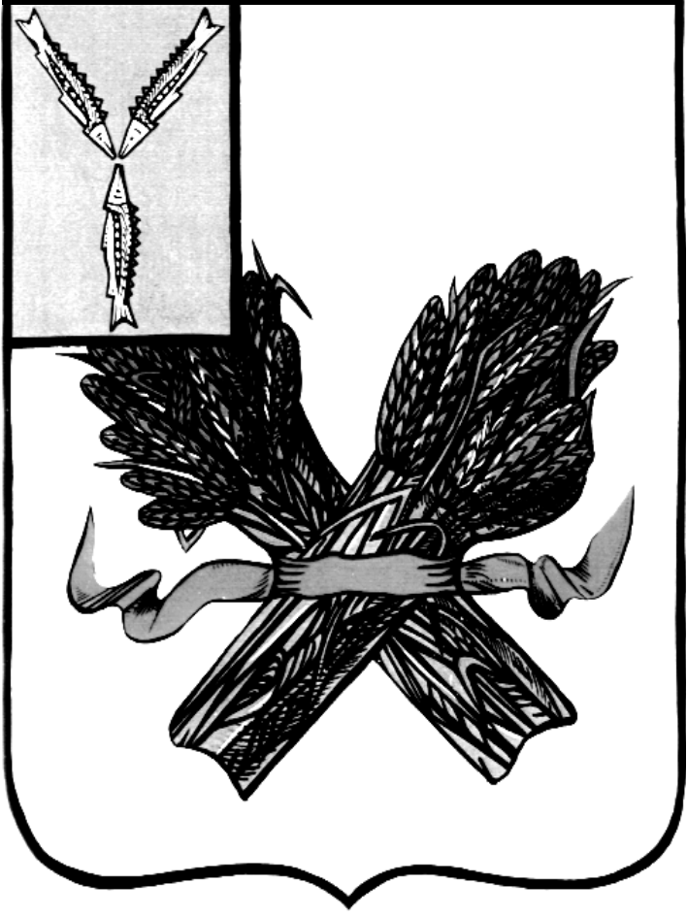

СОВЕТ
ДАВЫДОВСКОГО МУНИЦИПАЛЬНОГО ОБРАЗОВАНИЯ ПУГАЧЕВСКОГО МУНИЦИПАЛЬНОГО РАЙОНА
САРАТОВСКОЙ ОБЛАСТИ

РЕШЕНИЕ

от 11 ноября 2020 года № 116

Об изменении срока внесения проекта бюджета Давыдовского
муниципального образования Пугачевского муниципального
района Саратовской области на 2021 год в Совет Давыдовского муниципального образования Пугачевского муниципального района
Саратовской области
На основании Федерального закона Российской Федерации от 12 ноября 2019 года № 367-ФЗ «О приостановлении действия отдельных положений Бюджетного кодекса Российской Федерации и установления особенностей исполнения федерального бюджета в 2020 году», Устава Давыдовского муниципального образования Пугачевского муниципального района Саратовской области Совет Давыдовского муниципального образования Пугачевского муниципального района Саратовской области РЕШИЛ:
1. Приостановить до 1 января 2021 года действие пункта 1 статьи 17 приложения к решению Совета Давыдовского муниципального образования Пугачевского муниципального района Саратовской области от 16 февраля 2016 года № 89 «Об утверждении Положения о бюджетном процессе Давыдовского муниципального образования Пугачевского муниципального района Саратовской области» (с изменениями от 22.02.2017 года № 128; 29.11.2018 года №18; 01.08.2019 года №57; 08.11.2019 года №69; 18.02.2020 года №87 )
2. Установить, что в 2020 году проект решения о бюджете Давыдовского муниципального образования Пугачевского муниципального района Саратовской области на 2021 год считается внесенным в срок, если он доставлен в Совет Давыдовского муниципального образования Пугачевского муниципального района Саратовской области до 17 часов 27 ноября 2020 года.
3. Опубликовать настоящее решение, разместив на официальном сайте администрации Давыдовского муниципального образования Пугачевского муниципального района Саратовской области в информационно-телекоммуникационной сети Интернет и в «Информационном бюллетене Давыдовского муниципального образования Пугачевского муниципального района Саратовской области».
4. Настоящее решение вступает в силу со дня его официального опубликования.
И. о. главы Давыдовского
муниципального образования В.В. Михалев

